＜Ｃ 全校集計印刷＞
１．下図画面（トップメニュー）の「⑤集計・結果印刷」をクリックします。
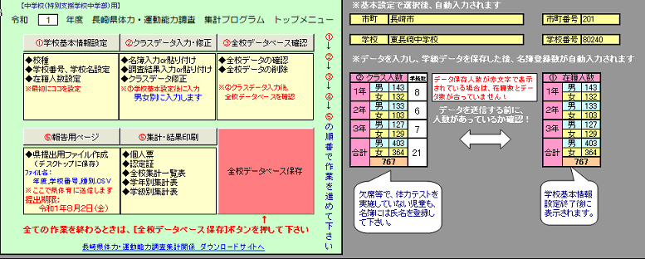

２．「集計・結果印刷」ウインドウが出ますので、「全校集計印刷」をクリックします。
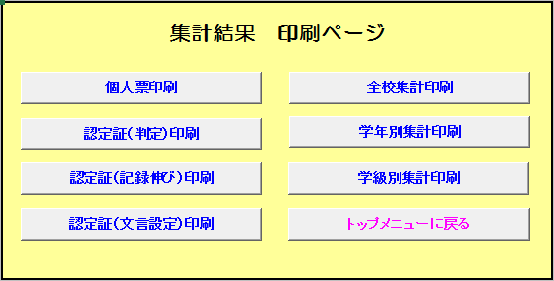

３．下図が表示されます。
上段には「新体力テスト」の各実施項目の集計結果が表示され、下段には「生活習慣等アンケート調査」の集計結果が表示されます。
なお、「＃ＲＥＦ！」が表示されることがありますが、これは、“回答がない”こと意味しています。、集計ミスやエラーではありません。
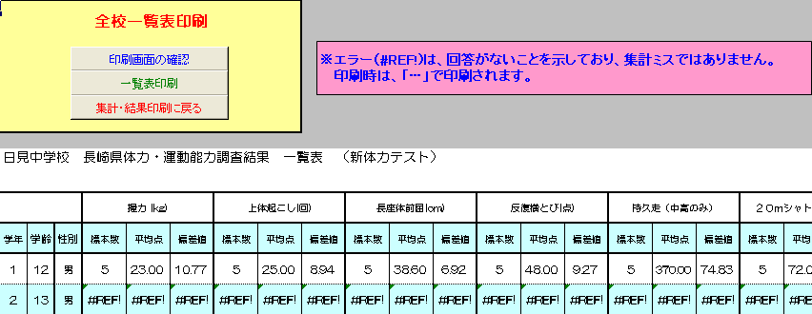
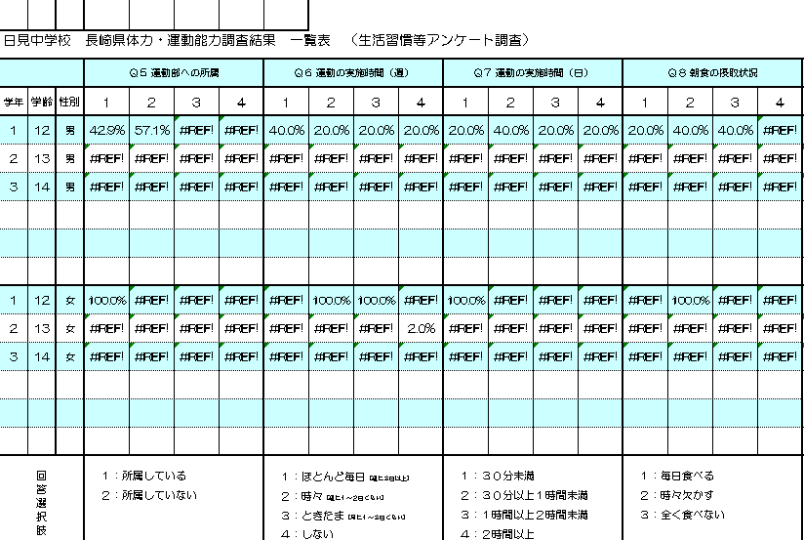

４．全校一覧表を印刷する場合
（１）「印刷画面の確認」をクリックします。
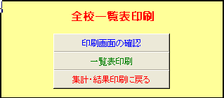
（２）下図の印刷プレビュー画面が表示されます。
１ページ目には、「新体力テスト」の各実施項目の集計結果が表示され、２ページ目には「生活習慣等アンケート調査」の集計結果が表示されます。
確認ができたら、この画面の「閉じる(C)」をクリックします。
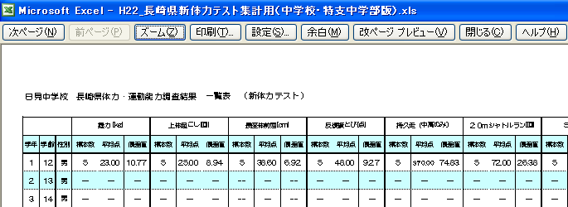

（３）下図画面が表示されますので「一覧表の印刷」をクリックします。すると印刷が開始されます。

５．作業が終了したら、「集計・結果印刷に戻る」をクリックします。

